**企业门户添加订阅**

1. 只有账户管理员具有添加订阅的权限，使用账户管理员登陆EA Portal（<https://ea.azure.cn>）；
2. 选择“管理”-“订阅”-“+添加订阅”

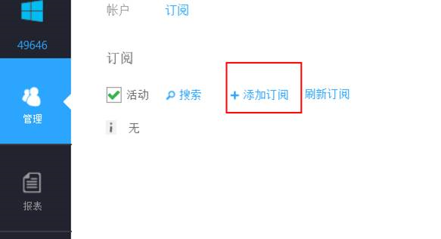

1. 如果该账户是第一次添加订阅，将会出现如下注册界面，填写信息，点击注册

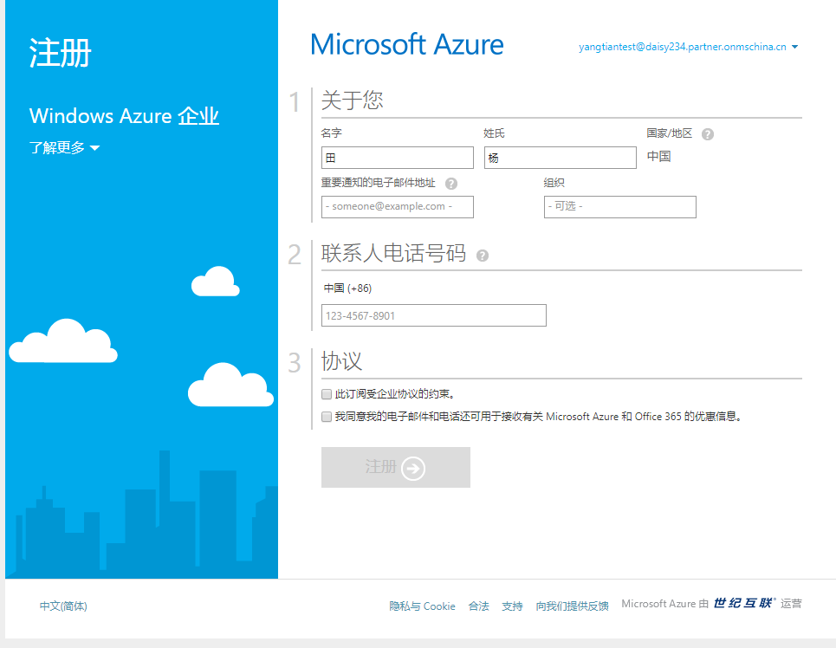

如果该账户不是第一次添加订阅，将会出现如下界面，勾选“此订阅受企业协议的约束”选项，点击“购买”

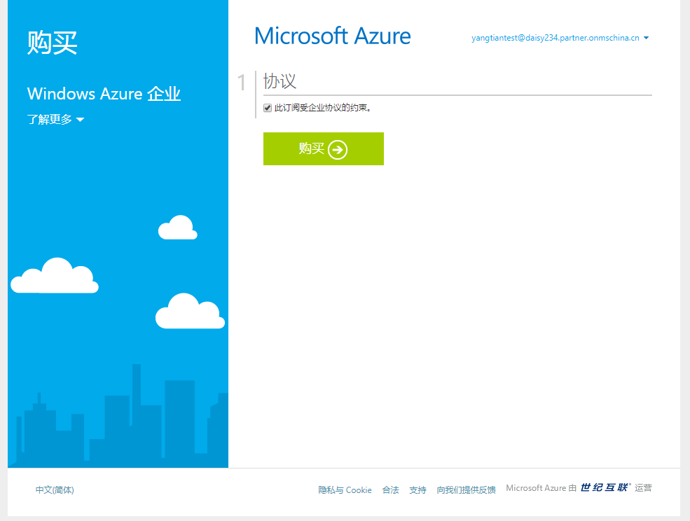

1. 稍微等一会，出现如下界面，说明订阅创建成功

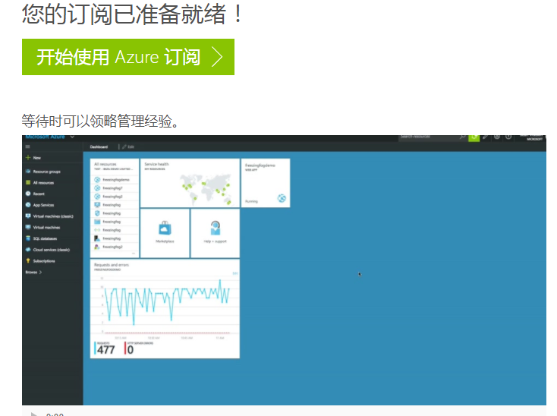

5. 点击“刷新订阅”，新创建的订阅将会出现在订阅列表中

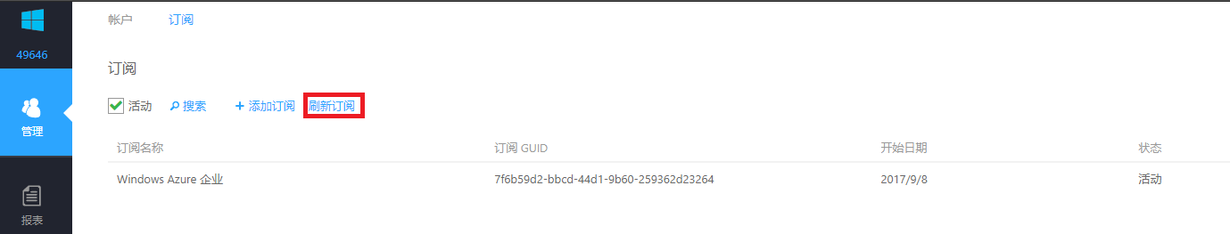

1. 这时，您就可以使用账号管理员登陆管理门户<https://portal.azure.cn> 去部署服务了。